线性百分测微计及集线器说明书
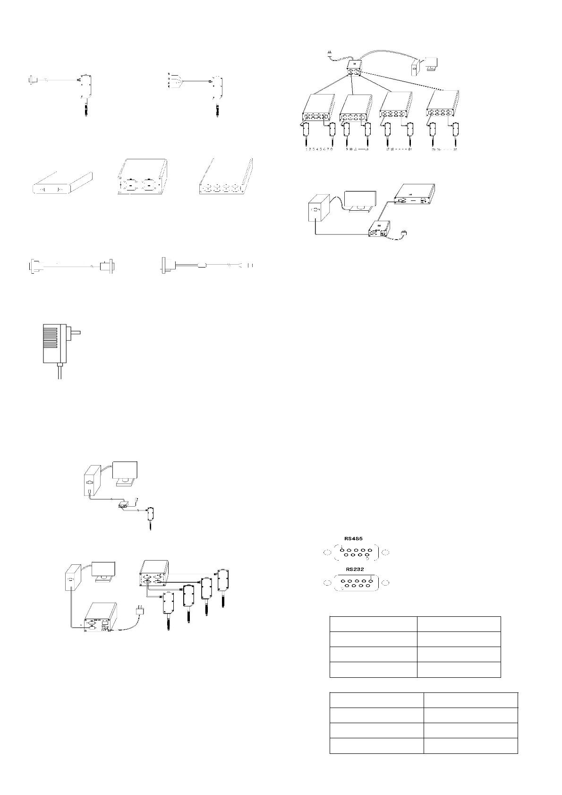
产品内容介绍
多路测微计连接方式示意图
●
线性百分测微计
插头型
0-10mm 0-25mm
引线型
0-10mm 0-25mm
●
集线器
可订制拼接多路集线器
四路集线器 分以及主
八路集线器 分以及主
测微计连接方式示意图
注：1.主集线器不能单独使用，只有在 8个以上的多测微计级联时才使用，
●
连接线
RS232串口线
RS232串口转 USB线（选配件）
电脑端连接方式示意图
3.2通过分集线器的“RS232”输出口和主集线器输入端口相连
3.3测微计的地址编号原则：
●
电源
编号 NUM= (n-1)+m
其中 m是分集线器上面的编号，n是该集线器接
集线器专用 12V电源
到主集线器上的端口编号。参见上面图示，第一个分集线器上测微计编号
是 1到 8，第二个分集线器编号是 9到 16，以此类推。
注：当分集线器连接到主集线器时，请按 1到 4的顺序连接，不能有间隔，
否则读取的数据会有错误。例如当只有两个集线器级联时，只能接主集线
器的 1和 2接口，不能接到其他位置。
4.
测微计系统接电脑 USB口
一．测微计和集线器使用说明
现在大部分电脑没有 9针串行接口，可采用专用串口转 USB连接线（选
配件），把集线器的 RS232口与电脑的 USB口相连。在电脑端需要安装配
套的 USB驱动程序，在电脑内模拟出一个串口，后续的软件处理和串口操
作相同。
●
测微计接电脑
1.
单路测微计数据采集
通过单路集线器接电脑的串口，采用九针串口线
●
●
测微计接 PLC（可编程控制器）
测微计和 PLC连接与电脑方式相同，把集线器的 RS232口和 PLC的 RS232
口相连，由于测微计的协议为标准 MODBUS协议，大部分的 PLC带
MODBUS通讯模块，所以连接非常方便，减少开发难度。
集线器数据输出口说明
2.
2路到八路测微计的数据采集，以下是4路连接示意图。
RS485引脚说明：
引脚编号
功能
A(+)
B(-)
地
2
3
5
集线器连电脑示意图
集线器连测微计示意图
2.1
2路到 4路测微计数据采集，采用四路集线器 5010-311，集线器输
入接口编号就是测微计的地址编号。
RS232引脚说明：
2.2
2.3
请用四路集线器的“RS232”输出端连接电脑
5路到 8路测微计数据采集，采用八路集线器 5010-411,集线器输
入接口编号就是测微计的地址编号。
引脚编号
功能
RXD
TXD
地
2
3
5
2.4
请用八路集线器的“RS232”输出端连接电脑
3.
9路到 32路测微计数据采集
二．规格参数
3.1超过 8路的测微计采用两级连接方式，利用一个主集线器
5010-321(421)，连接多个分集线器，最多可接 63路测微计，下图为 32
测微计
1
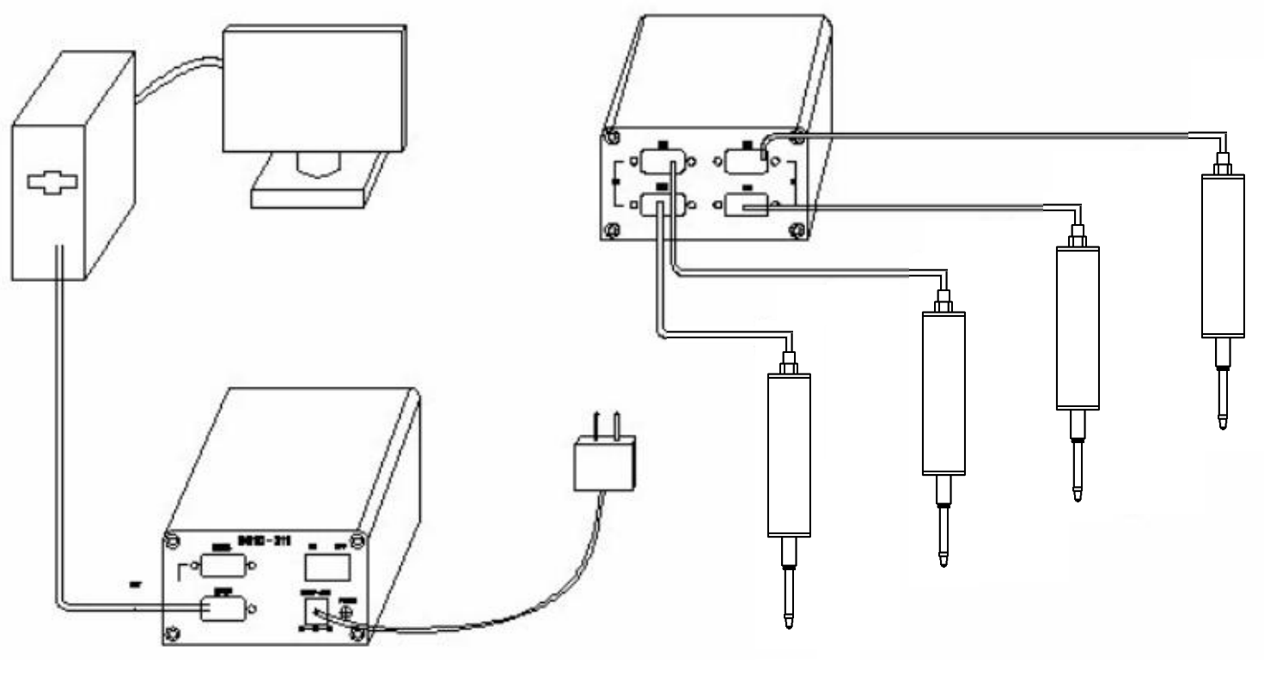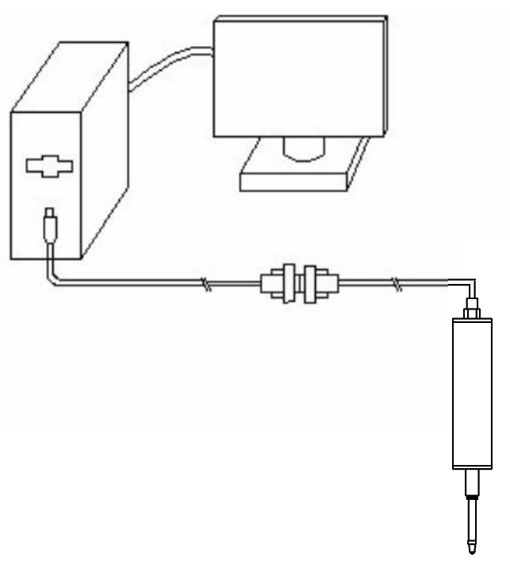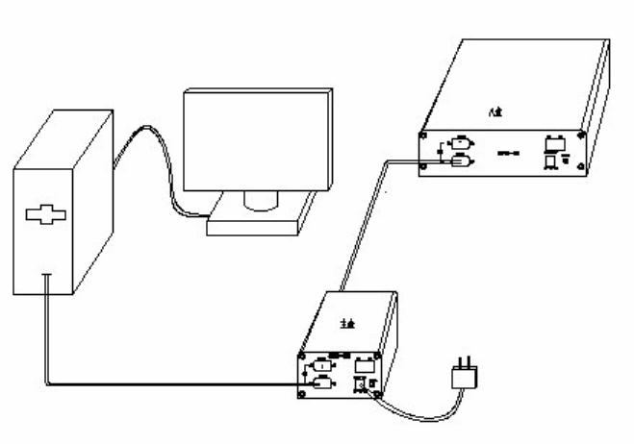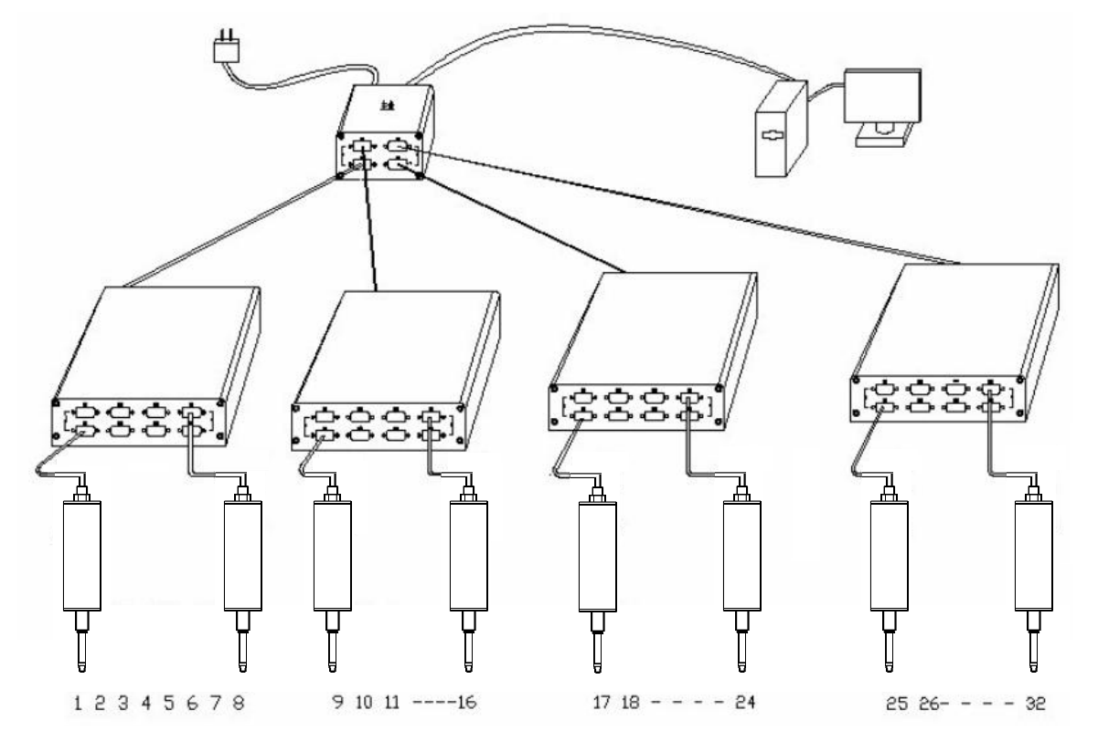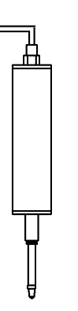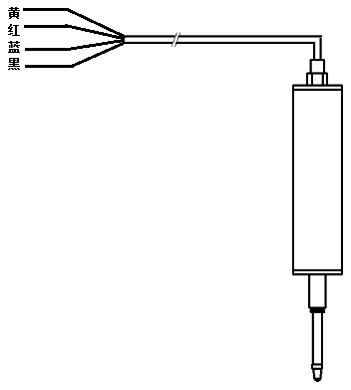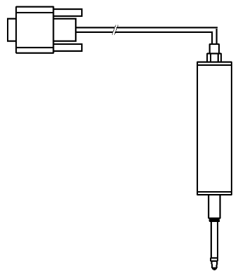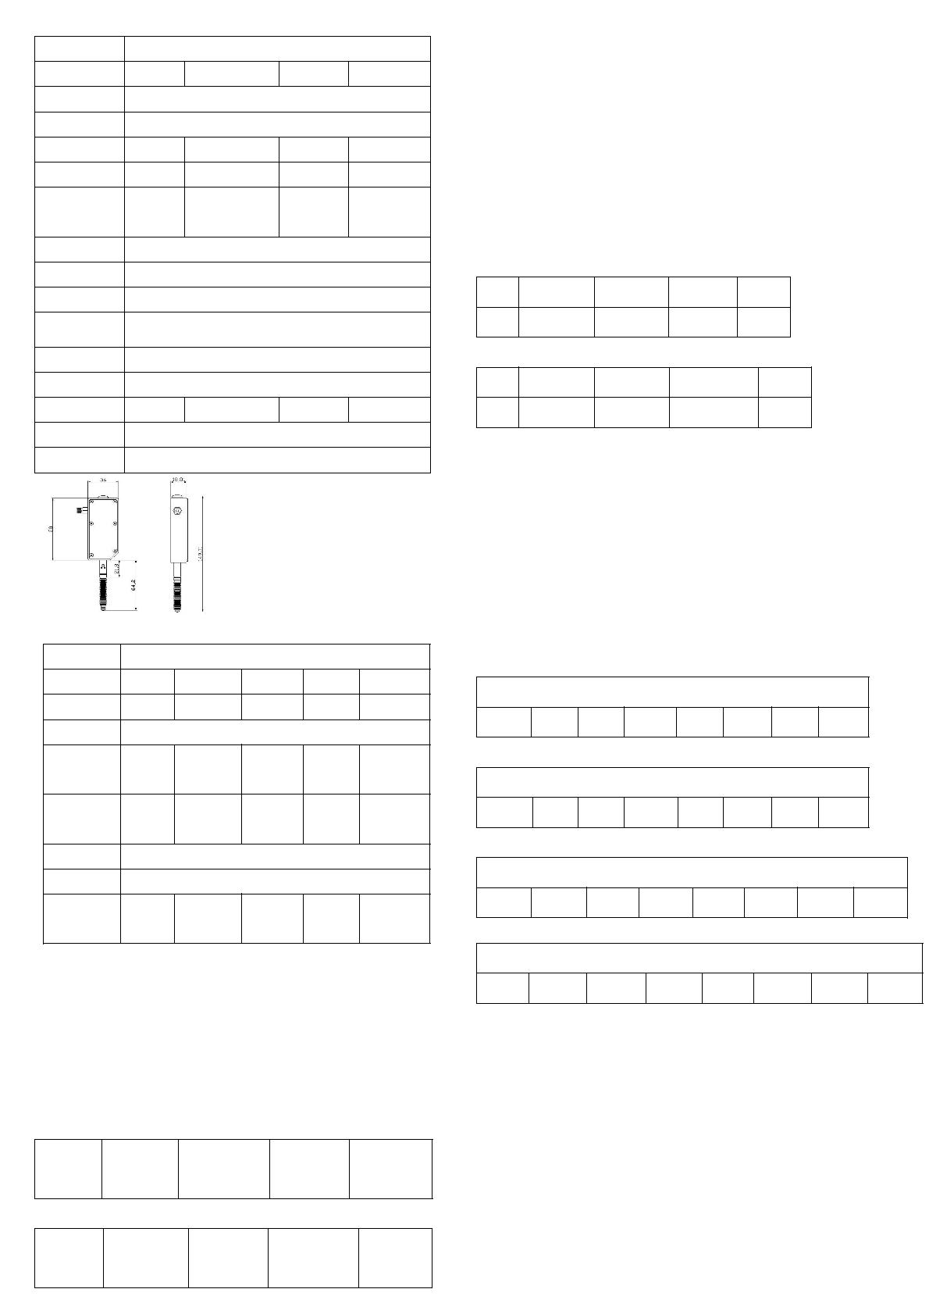
从机回应的地址和功能码和主机请求命令相同，数据长度和主机的数据长
规格
度相同，数据内容字节数和数据长度有关，字节数 n=数据长度 L*2
型号
0-10mm
0-25mm
0-10mm
0-25mm
2.功能代码：
检测系统
测量范围
分辨率
容栅测量系统，玻璃材料传感器
0x03
0x06
读数据
写数据
12.7mm 25.4mm
0.01mm
0.01mm
0.03mm
0.01mm
0.01mm
0.01mm
0.03mm
0.01mm
0.01mm
0.03mm
注：1. 0x03表示十六进制数据 03。
重复定位精度
全程精度
0.01mm
2.
用户可无需了解 MODBUS，参照附录二的指令表提供的指令操作
0.03mm
三、具体指令说明：
1.取单个测微计
工作电压
工作电流
测量力
5V
主机请求命令：
<18mA
1.2N
地址
功能代码
0x03
起始地址
数据长度
CRC
数据更新速度
10ms（100次/S）
IP54
n
0x0000
0x0002
xx xx
从机回应命令
功能代码
0x03
外壳保护等级
使用寿命
出线方式
引线长度
尺寸
反复测量 1000万次以上（保证精度）
地址
数据长度
数据内容
CRC
DB9针
DB9针
四芯出线
四芯出线
n
02
xx xx xx xx
xx xx
2m
举例：取 1号测微计
长135或149*直径24.5mm
夹持位置直径 8mm
主机发送：
01 03 00 00 00 02 C4 0B
测微计回应：
01 03 02 01 00 12 35 78 BF
注: a.地址 n范围 1至 127
b.本机 CRC效验码采用为 16位 CRC效验码,多项式为 X^16+X^15+X^2+1，
查表算法举例见附录 1
c.数据内容说明
集线器：
数据内容四个字节(高位在前) ：最高位字节为标志字节，第二个字节为
零，最后两个字节共 16bit组成十六进制位移数据位移数据(Data)。
数据字节一
规格
型号
可订制
4路分
8路分
4路主
8路主
工作电压
电流
9-24V
Sign7
Sign6
Sign5
Sign4
Sign3
Sign2
Sign1
Sign0
小于 100mA(不接测微计)
输入端口数
量
1路
4路
8路
4路
8路
数据字节二
功能
分集线
器
分集线器
分集线 主集线
主集线器
0
0
0
0
0
0
0
0
器
器
输出端口
通讯协议
尺寸(mm)
RS232和 RS485
MODBUS协议 RTU模式
数据字节三
50*45*
22
119*50*9
7
204*120
*49*
119*50
*97
204*120*4
9
Data15
Data07
Data14
Data06
Data13
Data12
Data11
Data10
Data09
Data08
测微计 MODBUS通讯协议
一、数据帧格式：
数据字节四
Data05
Data04
Data03
Data02
Data01
Data00
RTU模式
符号字节 Sign说明
通讯参数：波特率38400
数据帧：1个起始位，8个数据位，无奇偶校验，2个停止位
Sign0为正负号标志， 0为正数，1为负数
Sign1为正负号标志， 0为正数，1为负数
二、MODBUS协议简单说明
1.帧基本格式
Sign2为数据确认标志，1为数据被确认（集线器外接开关触发）
位移数据说明：
主机请求命令
地址（1
功能代码
起始地址 (2
个字节)
数据长度
CRC
(2
Data00---Data15共 16位，为十六进制数
个字节）
(1个字节)
（2个字节）
个字节)
例如：4个数据字节为：0x01 0x00 0x12 0x35
符号字节 0x01表示数据为负数且最小分辨率为 0.001mm
从机回应命令
地址（1
功能代码
数据长度
数据内容
（n
CRC
(2
位移数据 0x12 0x35表示位移为 1235(十六进制)=4661（十进制）个单位
实际位移= -4661um =-4.661mm
个字节）
（1个字节）
（1个字节）个 BYTE）
BYTE)
2
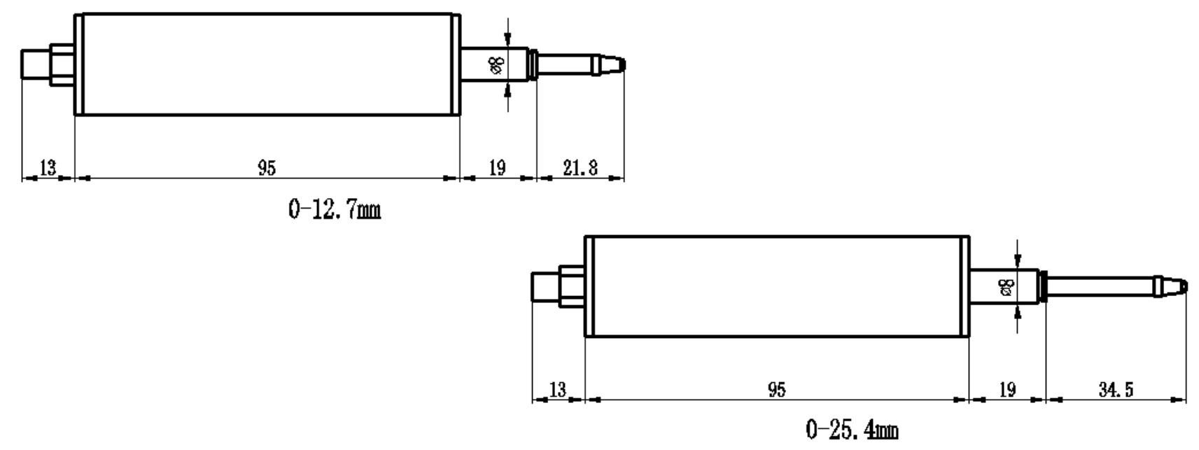
2.单个测头清零位
主机请求命令
从机回应数据
从机地址
功能代码
起始地址(2BYT
数据内容（2BYT
E）
CRC(2 BY
TE)
地址
功能代
码
起始地址(2BYTE)
0X0800
数据内容（2BYT CRC(2 BYT
E）
E)
E)
0x80
0x06
0X0800
0XAB56
XXXX
n
0x06
0XAB56
XXXX
举例：
测微计回应数据
主机发送数据：80 06 08 00 AB 56 6A B5
设备回应数据：80 06 08 00 AB 56 6A B5
地址
功能代
码
起始地址(2BYTE)
0X0800
数据内容（2BY
TE）
CRC(2 BYT
E)
注：该命令可以把集线器上所有测微计一次清零，级联时效果也一样。
清零命令处发送完后，在下一个取数命令发送前请延时 200MS以上，确保所
有测微计能完成清零的任务。
n
0x06
0XAB56
XXXX
举例：地址 1的测微计数据清零
主机发送：01 06 08 00 AB 56 74 A4
设备回应：01 06 08 00 AB 56 74 A4
附录一:CRC算法举例
unsigned short CRC16(unsigned char *puchMsg , unsigned short usDataLen)
3.取多测微计位移值
//unsigned char *puchMsg
要进行 CRC校验的数据
主机请求命令
//unsigned short usDataLen
数据字节数
地址
功能代
起始地址(2BYTE)
数据长度（2BYT CRC(2 BY
{
码
E）
TE)
unsigned char uchCRCHi = 0xFF ;
unsigned char uchCRCLo = 0xFF ;
unsigned short uIndex ;
/*高 CRC字节初始化 */
/*低 CRC字节初始化 */
/* CRC循环中的索引 */
/*传输消息缓冲区 */
0x80
0x03
0X0000
0X00nn
XXXX
当取四路测微计时，数据长度=0x0008
取八路测微计时，数据长度=0x0010
while (usDataLen--)
取 12路测微计时，数据长度=0x0018
{
以此类推。
uIndex = uchCRCHi ^ *puchMsg++ ;
uchCRCHi = uchCRCLo ^ auchCRCHi[uIndex] ;
uchCRCLo = auchCRCLo[uIndex] ;
}
/*计算 CRC */
4.3.2从机回应命令
地址
功能代码
数据长度
数据内容
CRC(2 BYTE)
XXXX
0x80
0x03
0Xxx
xxxxxxxx
该命令与连接的集线器有关：
return ((uchCRCHi << 8) | uchCRCLo) ;
●
●
●
连接四路集线器，设备回应内容包括四个测微计的数据，共 16字节（每
个测微计 4个字节），按照测微计编号顺序排列，所以数据为（0x10）
连接八路集线器，设备回应内容包括八个测微计的数据， 32 个字节，
命令中数据长度为（0x20）。
}
/* CRC高位字节值表 */
static unsigned char auchCRCHi[] = {
0x00, 0xC1, 0x81, 0x40, 0x01, 0xC0, 0x80, 0x41, 0x01, 0xC0,
0x80, 0x41, 0x00, 0xC1, 0x81, 0x40, 0x01, 0xC0, 0x80, 0x41,
0x00, 0xC1, 0x81, 0x40, 0x00, 0xC1, 0x81, 0x40, 0x01, 0xC0,
0x80, 0x41, 0x01, 0xC0, 0x80, 0x41, 0x00, 0xC1, 0x81, 0x40,
0x00, 0xC1, 0x81, 0x40, 0x01, 0xC0, 0x80, 0x41, 0x00, 0xC1,
0x81, 0x40, 0x01, 0xC0, 0x80, 0x41, 0x01, 0xC0, 0x80, 0x41,
0x00, 0xC1, 0x81, 0x40, 0x01, 0xC0, 0x80, 0x41, 0x00, 0xC1,
0x81, 0x40, 0x00, 0xC1, 0x81, 0x40, 0x01, 0xC0, 0x80, 0x41,
0x00, 0xC1, 0x81, 0x40, 0x01, 0xC0, 0x80, 0x41, 0x01, 0xC0,
0x80, 0x41, 0x00, 0xC1, 0x81, 0x40, 0x00, 0xC1, 0x81, 0x40,
0x01, 0xC0, 0x80, 0x41, 0x01, 0xC0, 0x80, 0x41, 0x00, 0xC1,
0x81, 0x40, 0x01, 0xC0, 0x80, 0x41, 0x00, 0xC1, 0x81, 0x40,
0x00, 0xC1, 0x81, 0x40, 0x01, 0xC0, 0x80, 0x41, 0x01, 0xC0,
0x80, 0x41, 0x00, 0xC1, 0x81, 0x40, 0x00, 0xC1, 0x81, 0x40,
0x01, 0xC0, 0x80, 0x41, 0x00, 0xC1, 0x81, 0x40, 0x01, 0xC0,
0x80, 0x41, 0x01, 0xC0, 0x80, 0x41, 0x00, 0xC1, 0x81, 0x40,
0x00, 0xC1, 0x81, 0x40, 0x01, 0xC0, 0x80, 0x41, 0x01, 0xC0,
0x80, 0x41, 0x00, 0xC1, 0x81, 0x40, 0x01, 0xC0, 0x80, 0x41,
0x00, 0xC1, 0x81, 0x40, 0x00, 0xC1, 0x81, 0x40, 0x01, 0xC0,
连接 8路以上的设备，数据格式也一样。
举例：
采集集线器(四路)数据
主机发送数据：80 03 00 00 00 02 DA 1A
设备回应数据：80 03 10 00 00 11 11 00 00 22 22 00 00 33 33 00 00 44 44 XX
XX
地址一
地址二
地址三
地址四
C
RC
下划线为四个测微计的移动数据。
4.多测头清零位
主机请求命令
从机地
址
功能代
码
起始地址(2B
YTE)
数据内容（2BY CRC(2 BYT
TE）
E)
0x80
0x06
0X0800
0XAB56
XXXX
3
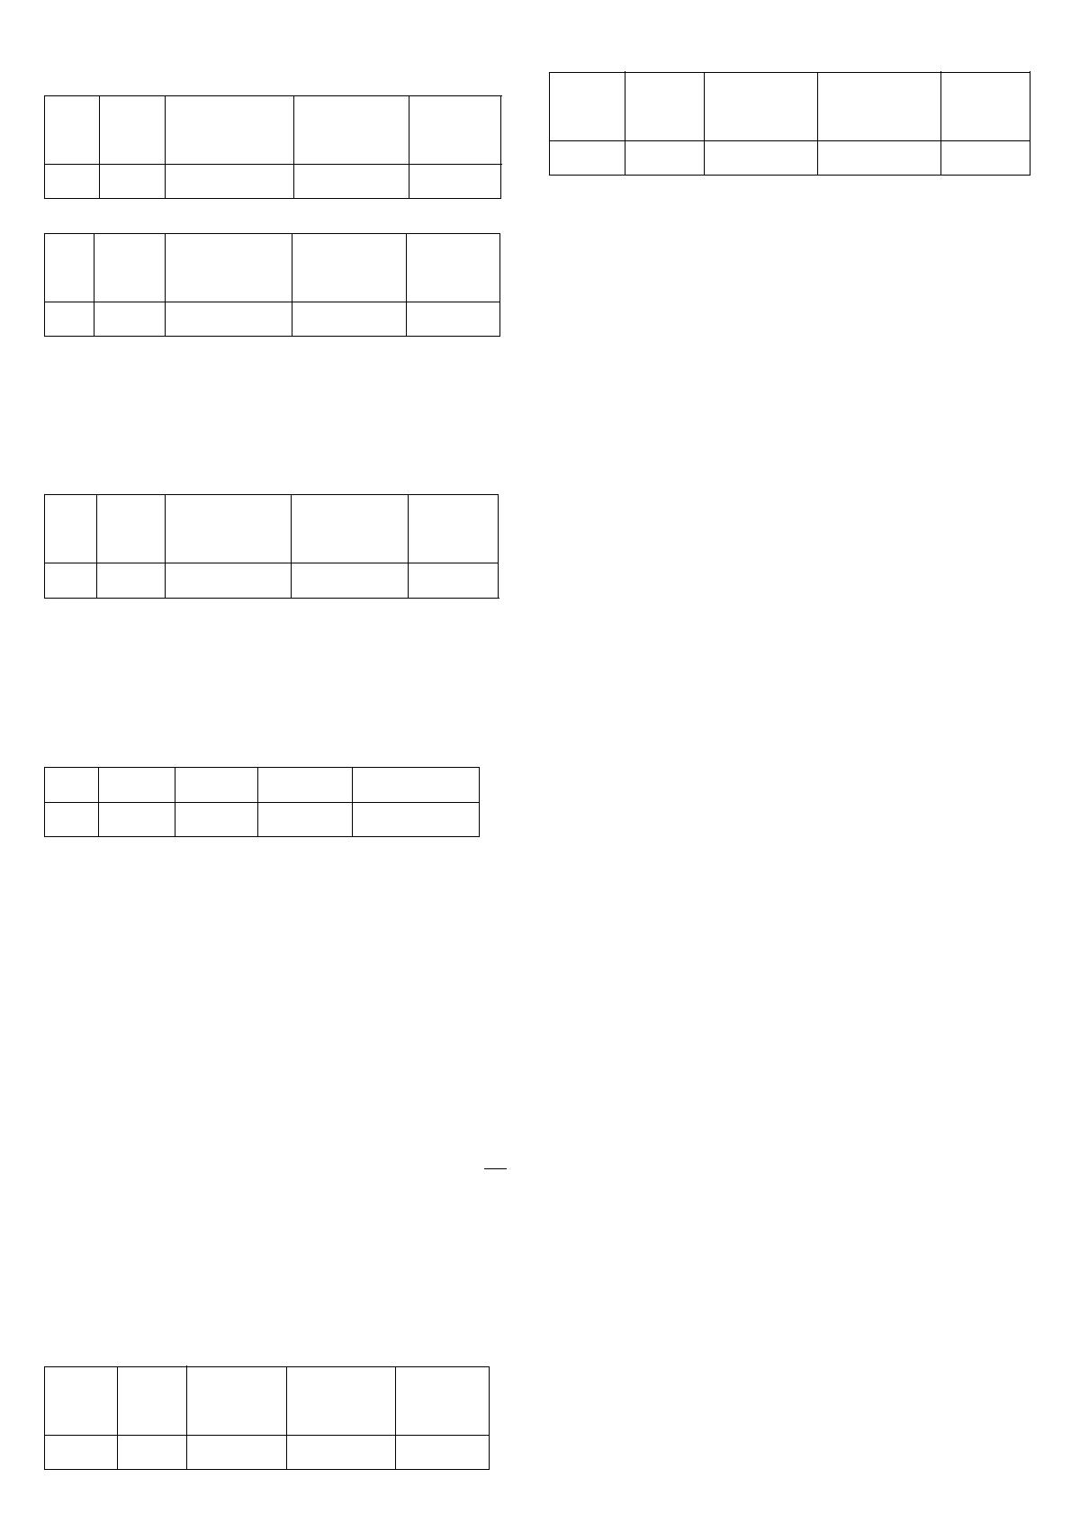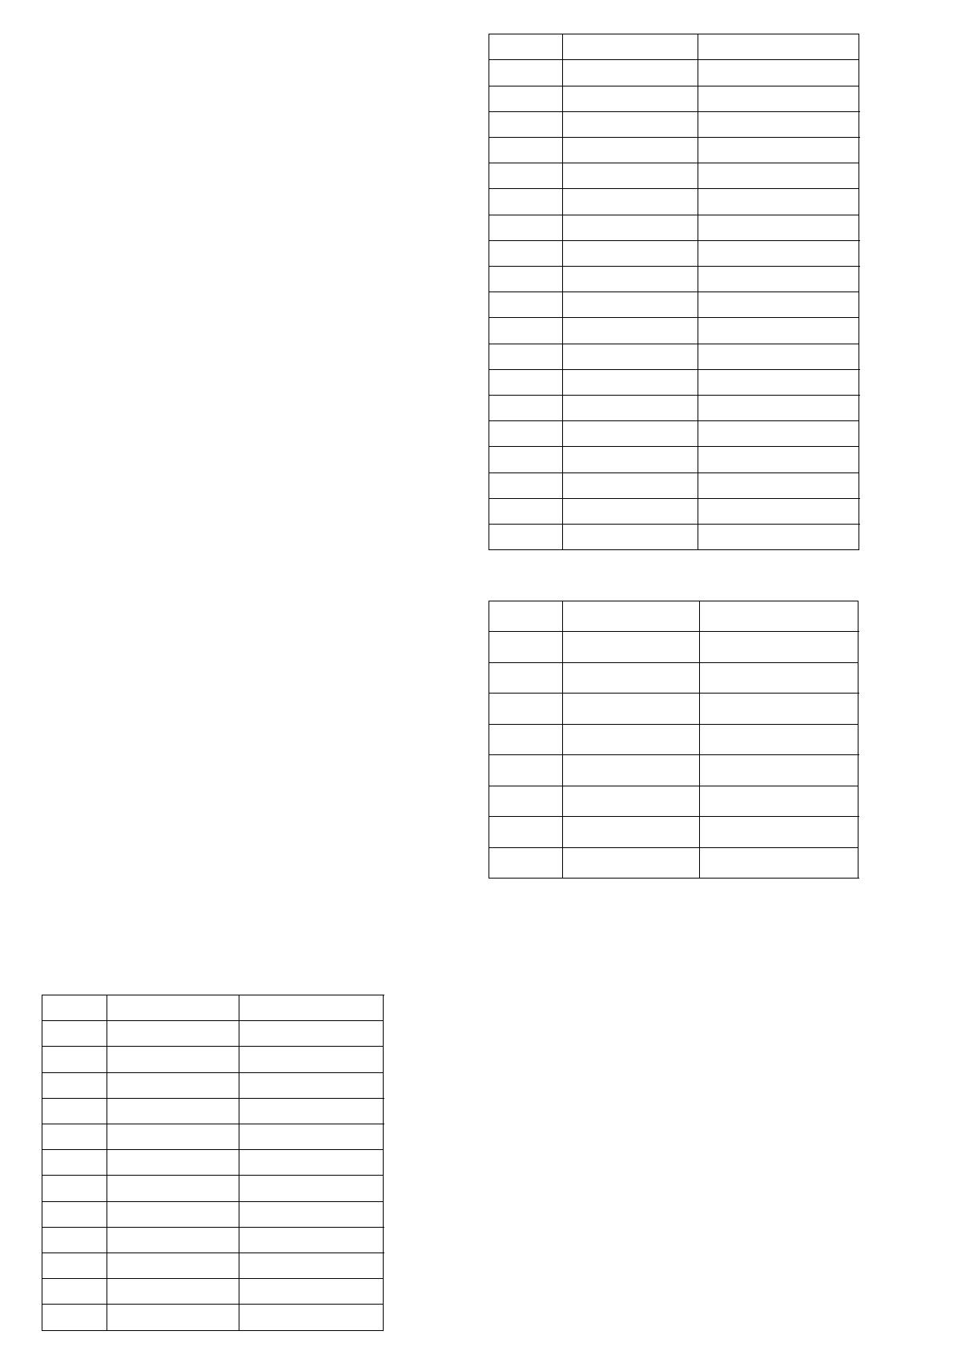
13
14
15
16
17
18
19
20
21
22
23
24
25
26
27
28
29
30
31
32
0D 03 00 00 00 02 C4 C7
0E 03 00 00 00 02 C4 F4
0F 03 00 00 00 02 C5 25
10 03 00 00 00 02 C7 4A
11 03 00 00 00 02 C6 9B
12 03 00 00 00 02 C6 A8
13 03 00 00 00 02 C7 79
14 03 00 00 00 02 C6 CE
15 03 00 00 00 02 C7 1F
16 03 00 00 00 02 C7 2C
17 03 00 00 00 02 C6 FD
18 03 00 00 00 02 C6 02
19 03 00 00 00 02 C7 D3
1A 03 00 00 00 02 C7 E0
1B 03 00 00 00 02 C6 31
1C 03 00 00 00 02 C7 86
1D 03 00 00 00 02 C6 57
1E 03 00 00 00 02 C6 64
1F 03 00 00 00 02 C7 B5
20 03 00 00 00 02 C2 BA
0D 06 08 00 AB 56 74 68
0E 06 08 00 AB 56 74 5B
0F 06 08 00 AB 56 75 8A
10 06 08 00 AB 56 77 E5
11 06 08 00 AB 56 76 34
12 06 08 00 AB 56 76 07
13 06 08 00 AB 56 77 D6
14 06 08 00 AB 56 76 61
15 06 08 00 AB 56 77 B0
16 06 08 00 AB 56 77 83
17 06 08 00 AB 56 76 52
18 06 08 00 AB 56 76 AD
19 06 08 00 AB 56 77 7C
1A 06 08 00 AB 56 77 4F
1B 06 08 00 AB 56 76 9E
1C 06 08 00 AB 56 77 29
1D 06 08 00 AB 56 76 F8
1E 06 08 00 AB 56 76 CB
1F 06 08 00 AB 56 77 1A
20 06 08 00 AB 56 72 15
0x80, 0x41, 0x00, 0xC1, 0x81, 0x40, 0x01, 0xC0, 0x80, 0x41,
0x01, 0xC0, 0x80, 0x41, 0x00, 0xC1, 0x81, 0x40, 0x01, 0xC0,
0x80, 0x41, 0x00, 0xC1, 0x81, 0x40, 0x00, 0xC1, 0x81, 0x40,
0x01, 0xC0, 0x80, 0x41, 0x01, 0xC0, 0x80, 0x41, 0x00, 0xC1,
0x81, 0x40, 0x00, 0xC1, 0x81, 0x40, 0x01, 0xC0, 0x80, 0x41,
0x00, 0xC1, 0x81, 0x40, 0x01, 0xC0, 0x80, 0x41, 0x01, 0xC0,
0x80, 0x41, 0x00, 0xC1, 0x81, 0x40 } ;
/* CRC低位字节值表*/
static char auchCRCLo[] = {
0x00, 0xC0, 0xC1, 0x01, 0xC3, 0x03, 0x02, 0xC2, 0xC6, 0x06,
0x07, 0xC7, 0x05, 0xC5, 0xC4, 0x04, 0xCC, 0x0C, 0x0D, 0xCD,
0x0F, 0xCF, 0xCE, 0x0E, 0x0A, 0xCA, 0xCB, 0x0B, 0xC9, 0x09,
0x08, 0xC8, 0xD8, 0x18, 0x19, 0xD9, 0x1B, 0xDB, 0xDA, 0x1A,
0x1E, 0xDE, 0xDF, 0x1F, 0xDD, 0x1D, 0x1C, 0xDC, 0x14, 0xD4,
0xD5, 0x15, 0xD7, 0x17, 0x16, 0xD6, 0xD2, 0x12, 0x13, 0xD3,
0x11, 0xD1, 0xD0, 0x10, 0xF0, 0x30, 0x31, 0xF1, 0x33, 0xF3,
0xF2, 0x32, 0x36, 0xF6, 0xF7, 0x37, 0xF5, 0x35, 0x34, 0xF4,
0x3C, 0xFC, 0xFD, 0x3D, 0xFF, 0x3F, 0x3E, 0xFE, 0xFA, 0x3A,
0x3B, 0xFB, 0x39, 0xF9, 0xF8, 0x38, 0x28, 0xE8, 0xE9, 0x29,
0xEB, 0x2B, 0x2A, 0xEA, 0xEE, 0x2E, 0x2F, 0xEF, 0x2D, 0xED,
0xEC, 0x2C, 0xE4, 0x24, 0x25, 0xE5, 0x27, 0xE7, 0xE6, 0x26,
0x22, 0xE2, 0xE3, 0x23, 0xE1, 0x21, 0x20, 0xE0, 0xA0, 0x60,
0x61, 0xA1, 0x63, 0xA3, 0xA2, 0x62, 0x66, 0xA6, 0xA7, 0x67,
0xA5, 0x65, 0x64, 0xA4, 0x6C, 0xAC, 0xAD, 0x6D, 0xAF, 0x6F,
0x6E, 0xAE, 0xAA, 0x6A, 0x6B, 0xAB, 0x69, 0xA9, 0xA8, 0x68,
0x78, 0xB8, 0xB9, 0x79, 0xBB, 0x7B, 0x7A, 0xBA, 0xBE, 0x7E,
0x7F, 0xBF, 0x7D, 0xBD, 0xBC, 0x7C, 0xB4, 0x74, 0x75, 0xB5,
0x77, 0xB7, 0xB6, 0x76, 0x72, 0xB2, 0xB3, 0x73, 0xB1, 0x71,
0x70, 0xB0, 0x50, 0x90, 0x91, 0x51, 0x93, 0x53, 0x52, 0x92,
0x96, 0x56, 0x57, 0x97, 0x55, 0x95, 0x94, 0x54, 0x9C, 0x5C,
0x5D, 0x9D, 0x5F, 0x9F, 0x9E, 0x5E, 0x5A, 0x9A, 0x9B, 0x5B,
0x99, 0x59, 0x58, 0x98, 0x88, 0x48, 0x49, 0x89, 0x4B, 0x8B,
0x8A, 0x4A, 0x4E, 0x8E, 0x8F, 0x4F, 0x8D, 0x4D, 0x4C, 0x8C,
0x44, 0x84, 0x85, 0x45, 0x87, 0x47, 0x46, 0x86, 0x82, 0x42,
0x43, 0x83, 0x41, 0x81, 0x80, 0x40 } ;
多测微计命令
测微计个数
4个
取数命令（十六进制）
清零命令（十六进制）
8003000000085A1D
8003000000105A17
8003000000185BD1
8003000000205A03
8003000000285BC5
8003000000305BCF
80 06 08 00 ab 56 6a b5
80 06 08 00 ab 56 6a b5
80 06 08 00 ab 56 6a b5
80 06 08 00 ab 56 6a b5
80 06 08 00 ab 56 6a b5
80 06 08 00 ab 56 6a b5
80 06 08 00 ab 56 6a b5
80 06 08 00 ab 56 6a b5
8个
12个
16个
20个
24个
28个
32个
8003000000385A09
8003000000405A2B
注：如果想简化操作，可以不需要 CRC计算，直接按指令表发送命令，提取
对应地址的测微计数据，取到数据后忽略掉最后两个字节的 CRC校验码。

附录二：测微计命令列表
单路测微计命令
地址
01
02
03
04
05
06
07
08
09
10
11
12
取数命令（十六进制）
01 03 00 00 00 02 C4 0B
02 03 00 00 00 02 C4 38
03 03 00 00 00 02 C5 E9
04 03 00 00 00 02 C4 5E
05 03 00 00 00 02 C5 8F
06 03 00 00 00 02 C5 BC
07 03 00 00 00 02 C4 6D
08 03 00 00 00 02 C4 92
09 03 00 00 00 02 C5 43
0A 03 00 00 00 02 C5 70
0B 03 00 00 00 02 C4 A1
0C 03 00 00 00 02 C5 16
清零命令
01 06 08 00 AB 56 74 A4
02 06 08 00 AB 56 74 97
03 06 08 00 AB 56 75 46
04 06 08 00 AB 56 74 F1
05 06 08 00 AB 56 75 20
06 06 08 00 AB 56 75 13
07 06 08 00 AB 56 74 C2
08 06 08 00 AB 56 74 3D
09 06 08 00 AB 56 75 EC
0A 06 08 00 AB 56 75 DF
0B 06 08 00 AB 56 74 0E
0C 06 08 00 AB 56 75 B9
4

